ДОНЕЦКИЙ НАЦИОНАЛЬНЫЙ ТЕХНИЧЕСКИЙ УНИВЕРСИТЕТ

Кафедра ПИ

Факультет КНТ

Лабораторная работа №4

Тема: «Создание команды-скрипта, расширяющей функциональные возможности ОС Linux»

Выполнил

ст. гр. ПИ-18Б

Моргунов А.Г.

Проверил:

асс. каф. ПИ

________________

асс. каф. ПИ

________________

Донецк – 2020

В соответствии с вариантом задания, написать команду, расширяющую функциональные возможности ОС Unix.

16) Посчитать, какое кол-во пользователей сейчас работает в системе (имя уникально).

**Команда:**

who -u|sort -k1 -u|grep -c ^.

who –u – Вывести всех пользователей, работающих с системой в данный момент.

sort –k1 –u – Сортировка по первому полю (Имени пользователей) с отсеиванием повторяющихся имен пользователей.

grep –c ^. – Вывод количества строк.

**Результат команды:**



0 выводиться из-за того, что эмулятор Ubuntu на Windows 10 выдает пустой список пользователей, причем во всех командах просмотра пользователей





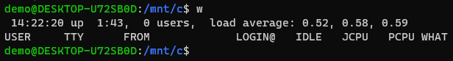

На сервере Linux и на неэмулированной системе команда должна работать корректно

**Пример работы на десктопной версии Ubuntu:**

